LİSANSÜSTÜ EĞİTİM ENSTİTÜSÜ
İHTİYAÇ ANALİZİ RAPORU
ALKÜ Kariyer Geliştirme, Uygulama ve Araştırma Merkezi
Katılımcı Sayısı: 8

1. Amaç ve Yöntem
Bu rapor, Lisansüstü Eğitim Enstitüsü öğrencilerinin akademik ve mesleki gelişim, kariyer planlama, eğitim, seminer, yazılım ve sertifika ihtiyaçlarını belirlemek amacıyla hazırlanmıştır. Bulgular önce enstitü geneli, ardından program bazında sunulmuştur. Çoklu seçim sorularında katılımcılar birden fazla seçenek işaretleyebildiğinden yüzdelerin toplamı %100'ü aşabilmektedir.

2. Lisansüstü Eğitim Enstitüsü Genel Sonuçları
Ankete toplam 8 öğrenci katılmıştır. Yanıtlar 8 farklı lisansüstü program altında toplanmıştır. Programların çoğunda tek katılımcı bulunduğundan program bazlı bulgular eğilim göstergesi olarak değerlendirilmelidir.
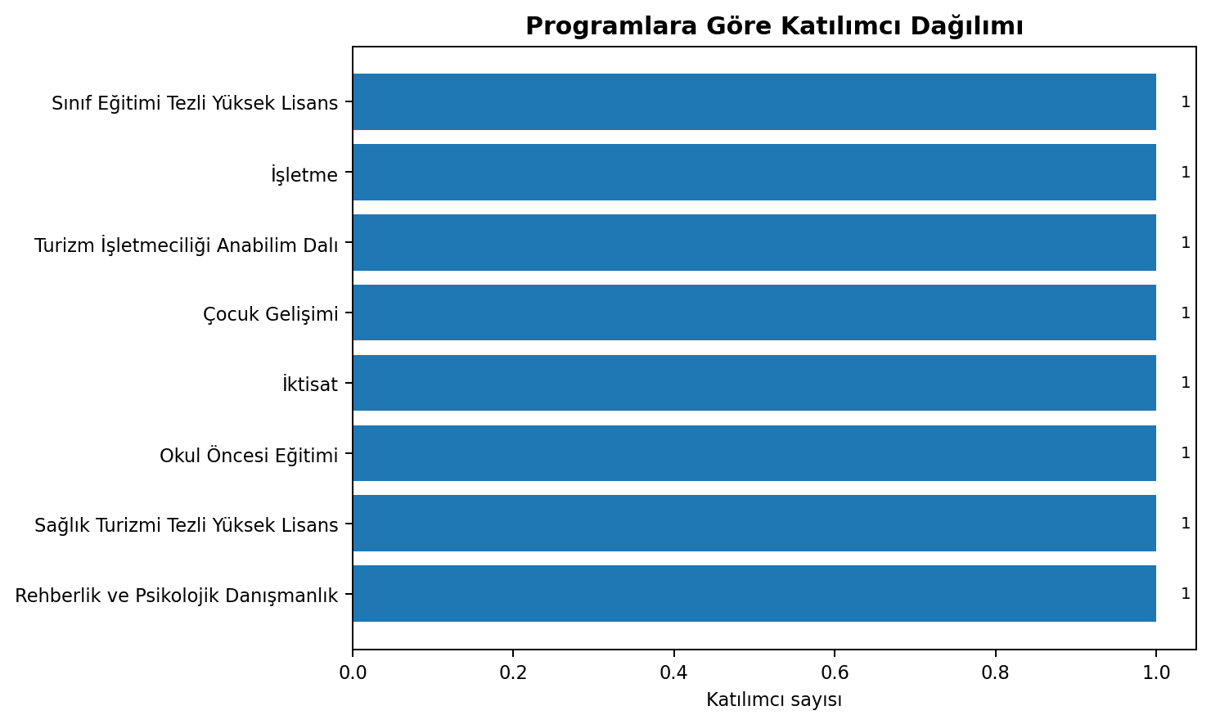

2.1. Tercih Edilen Eğitim Formatları
Seçenek | Frekans | Yüzde
Çevrimiçi | 7 | %87.5
Yüz yüze | 4 | %50.0
Kayıt video | 3 | %37.5
Hibrit | 2 | %25.0
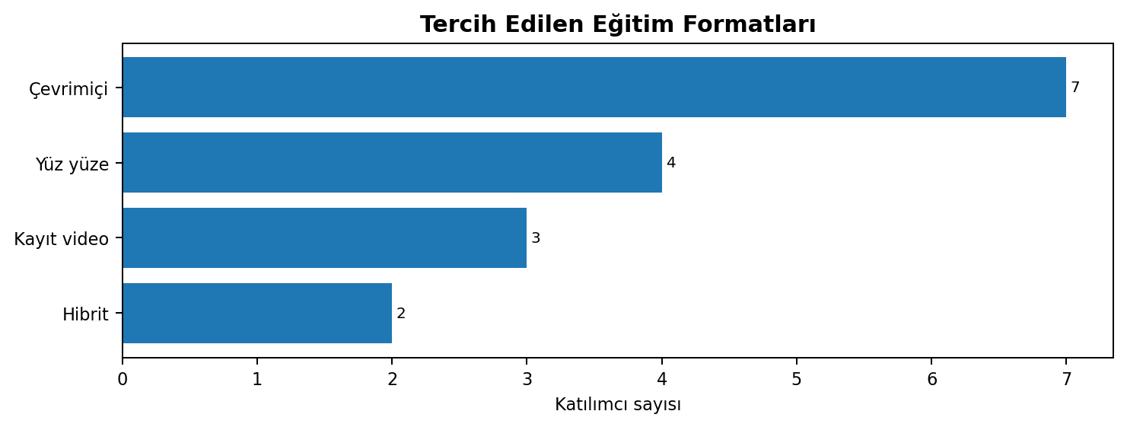

2.2. Tercih Edilen Eğitim Süreleri
Seçenek | Frekans | Yüzde
Haftalık 2-3 ders saati | 6 | %75.0
Haftalık 4-5 ders saati | 2 | %25.0
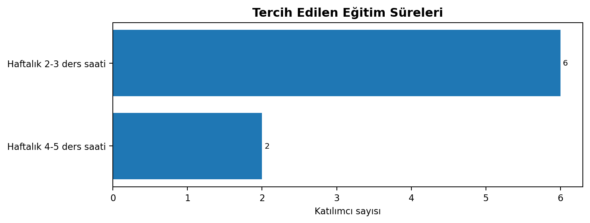

2.3. Mevcut Mesleki Gelişim Sorunları
Seçenek | Frekans | Yüzde
Mezuniyet sonrası belirsiz iş planı | 5 | %62.5
Kariyer yönünü belirlememek | 1 | %12.5
Mesleki/teknik beceri eksikliği | 1 | %12.5
Girişimcilik desteğinin olmaması | 1 | %12.5
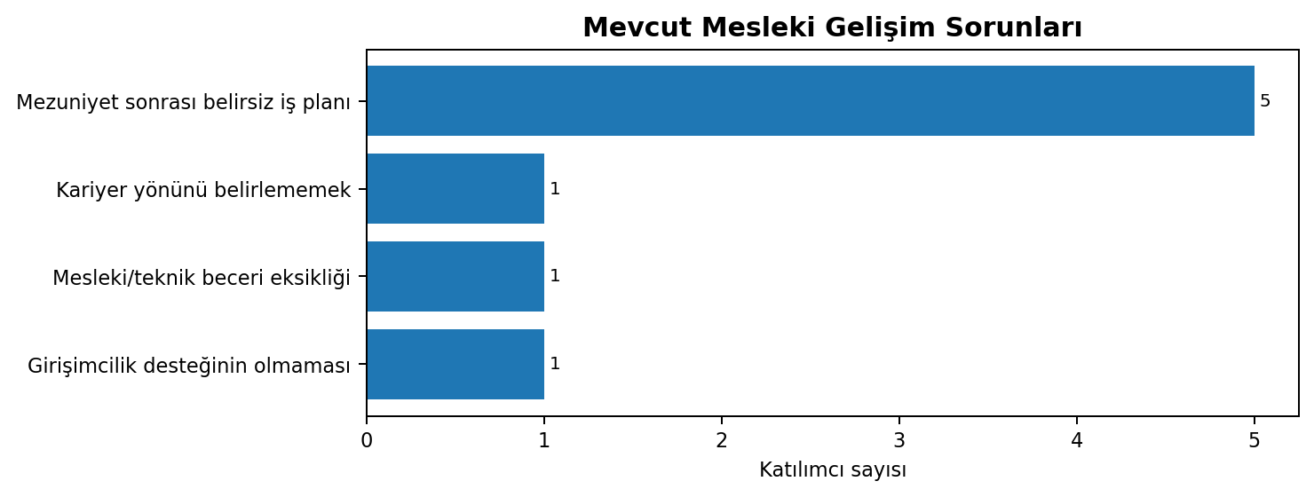

2.4. Gelecekte Öngörülen Sorunlar
Seçenek | Frekans | Yüzde
Yabancı dil | 5 | %62.5
Deneyim eksikliği | 4 | %50.0
Network eksikliği | 4 | %50.0
Teknik beceri ve yazılım eksikliği | 3 | %37.5
Ücret/koşullar | 3 | %37.5
Ulaşım/şehir değiştirme | 1 | %12.5
CV/LinkedIn/portföy eksikliği | 1 | %12.5
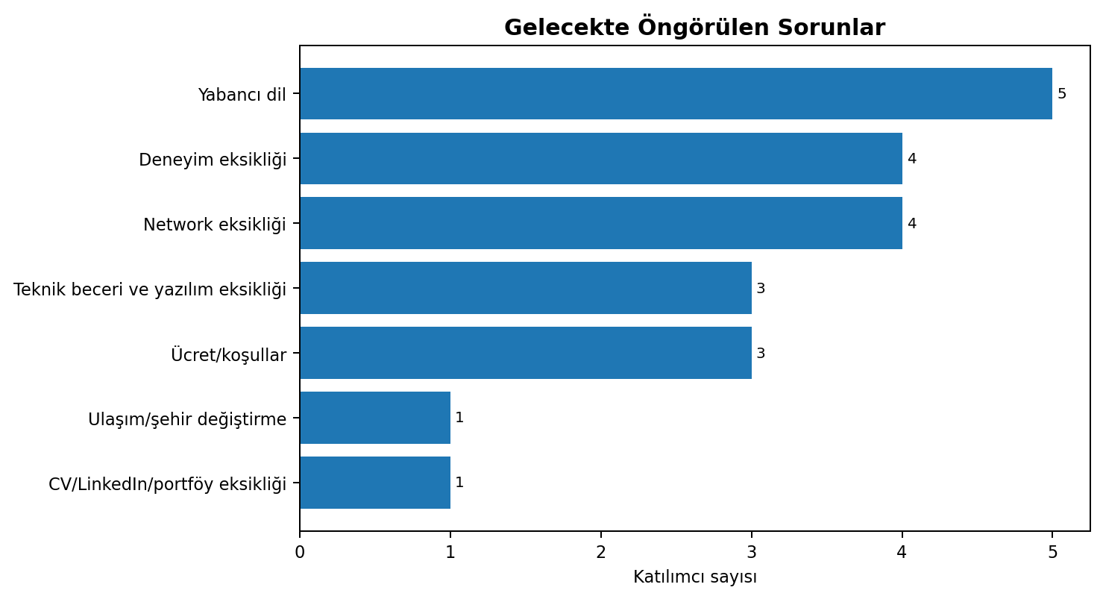

2.5. Staj/Deneyim Sürecindeki Zorluklar
Seçenek | Frekans | Yüzde
Firma bulamama | 5 | %62.5
Ücret/koşullar | 4 | %50.0
Ulaşım/konum | 2 | %25.0
Mesleki bilgi yetersizliği | 1 | %12.5
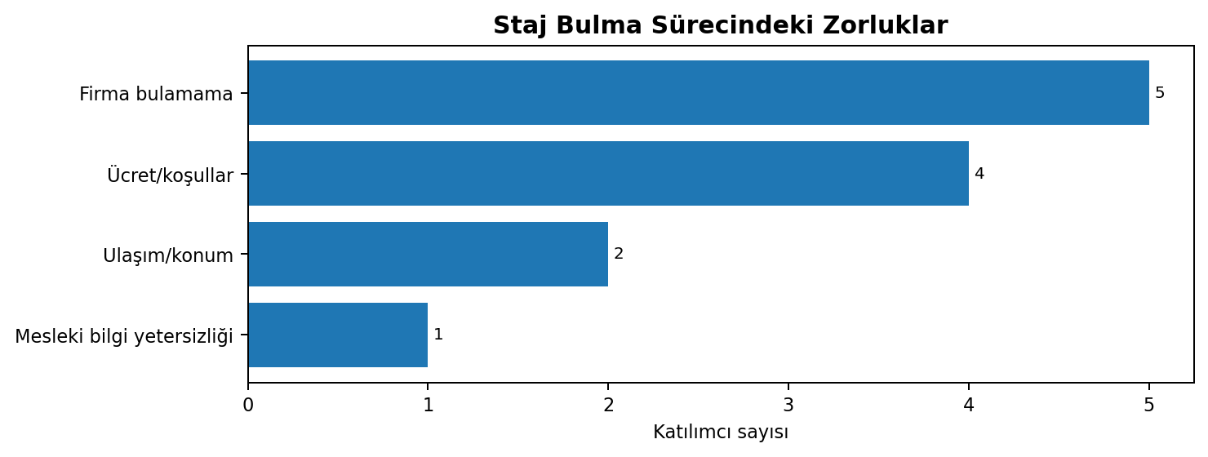

2.6. Talep Edilen Eğitim ve Seminerler
Seçenek | Frekans | Yüzde
Veri okuryazarlığı (temel) | 5 | %62.5
Zaman yönetimi / verimlilik | 4 | %50.0
Girişimcilik / iş modeli geliştirme | 4 | %50.0
Proje yönetimi (temel) | 4 | %50.0
Kariyer planlama (hedef sektör/pozisyon) | 3 | %37.5
LinkedIn profil & kişisel marka | 3 | %37.5
İş arama stratejileri (ilan okuma | 2 | %25.0
başvuru | 2 | %25.0
takip) | 2 | %25.0
Takım çalışması / çatışma yönetimi | 2 | %25.0
İş hukuku & çalışma hayatı temel bilgileri | 2 | %25.0
CV hazırlama | 2 | %25.0
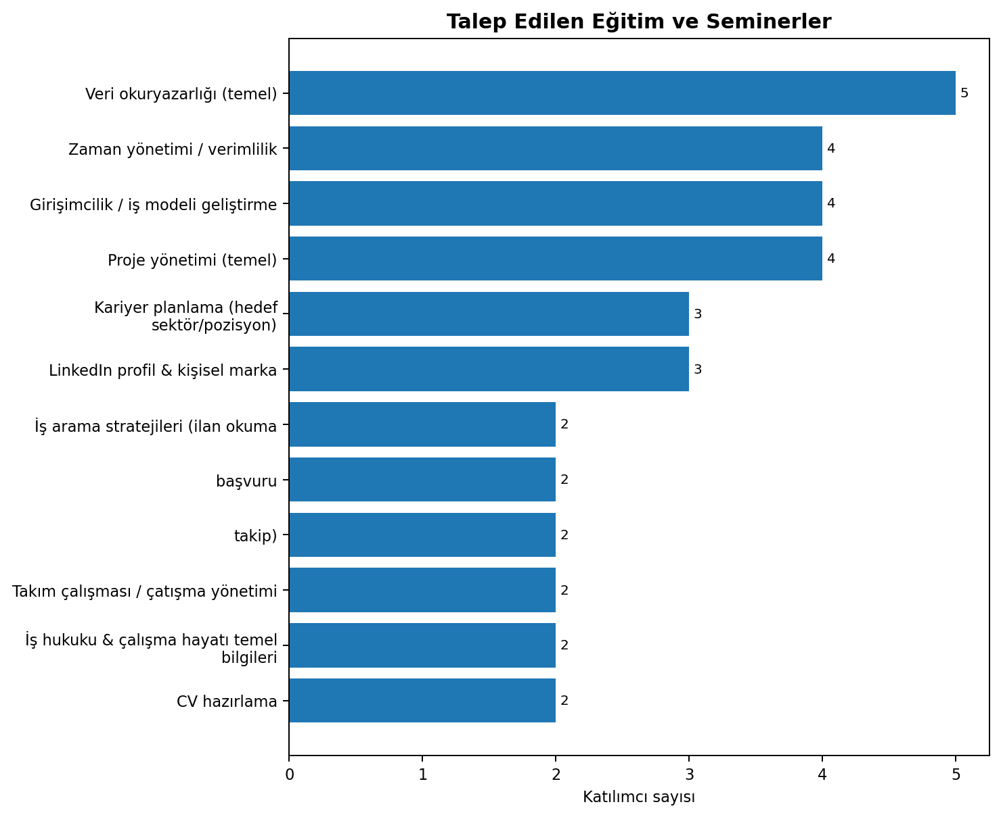

2.7. Talep Edilen Yazılım ve Sertifika Programları
Seçenek | Frekans | Yüzde
SPSS (istatistik programı) | 8 | %100.0
Python (veri analizi) | 6 | %75.0
R Programı (Veri analiz dili) | 5 | %62.5
Proje yönetimi (Agile/Scrum temelleri) (proje planlama ve yürütme) | 5 | %62.5
Google Classroom: Sınıf/ödev yönetimi aracı | 3 | %37.5
MS Office | 3 | %37.5
JASP: Ücretsiz | 3 | %37.5
menülü istatistik programı | 3 | %37.5
Canva: Hızlı tasarım aracı | 3 | %37.5
SQL: Veritabanı sorgulama dili | 3 | %37.5
Power BI (veri görselleştirme) | 3 | %37.5
CRM (müşteri takip sistemi) | 3 | %37.5
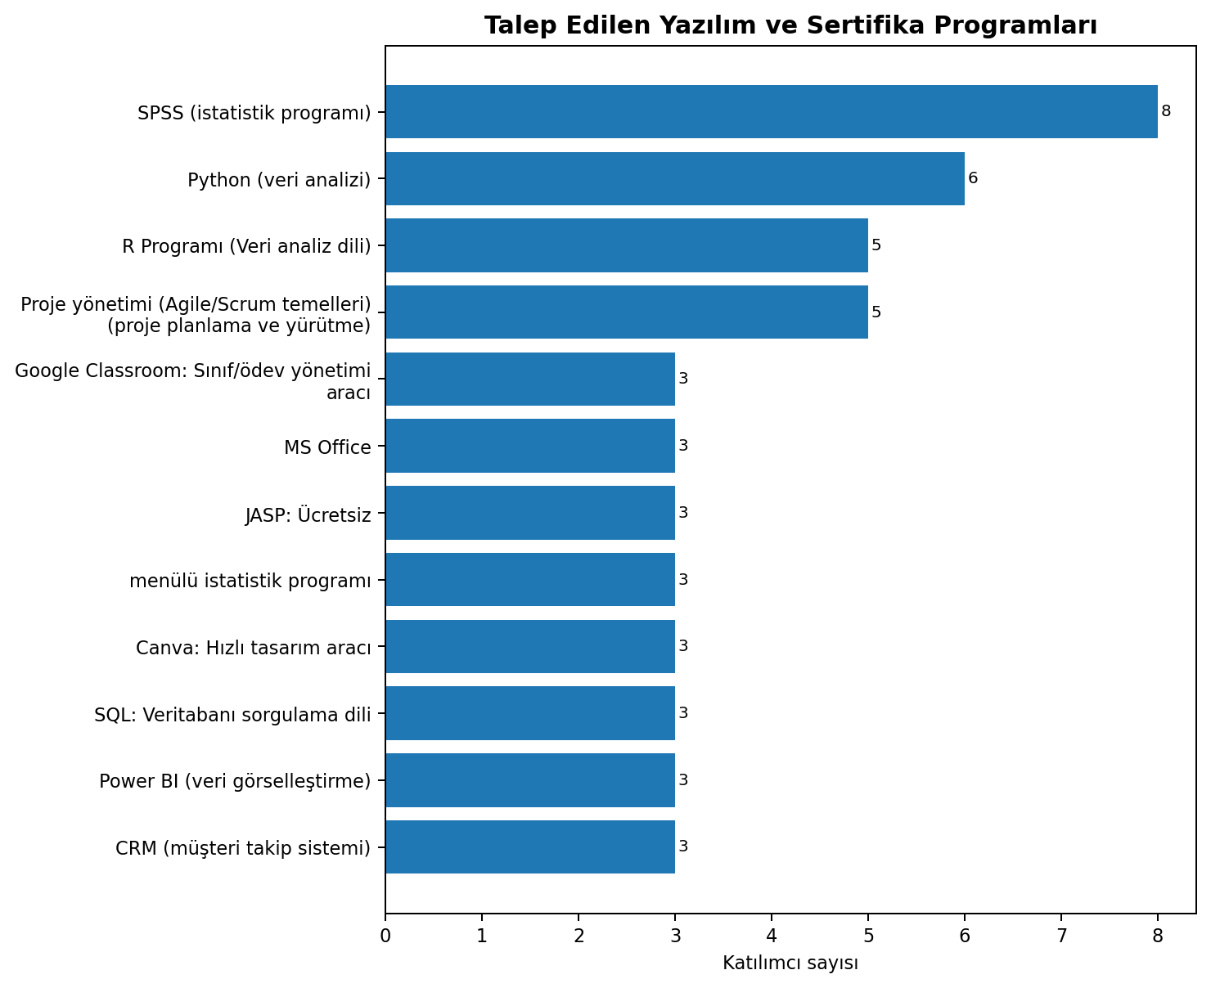

2.8. Genel Değerlendirme
Enstitü genelinde mevcut sorunlarda Mezuniyet sonrası belirsiz iş planı (5), Kariyer yönünü belirlememek (1), Mesleki/teknik beceri eksikliği (1); gelecekte öngörülen sorunlarda Yabancı dil (5), Deneyim eksikliği (4), Network eksikliği (4); deneyim ve staj sürecinde Firma bulamama (5), Ücret/koşullar (4), Ulaşım/konum (2) öne çıkmaktadır. Eğitim ve seminer taleplerinde Veri okuryazarlığı (temel) (5), Zaman yönetimi / verimlilik (4), Girişimcilik / iş modeli geliştirme (4), yazılım ve sertifika taleplerinde ise SPSS (istatistik programı) (8), Python (veri analizi) (6), R Programı (Veri analiz dili) (5) ilk sıralarda yer almaktadır.

3. Program Bazında Sonuçlar

3.1. Sınıf Eğitimi Tezli Yüksek Lisans
Bu programdan ankete 1 öğrenci katılmıştır. Katılımcı sayısı sınırlı olduğundan sonuçlar programın tamamını temsil eden kesin bulgular olarak değil, bireysel ihtiyaç göstergeleri olarak değerlendirilmelidir.
Boyut | Öne Çıkan Seçenek | Frekans | Yüzde
Eğitim formatı | Çevrimiçi | 1 | %100.0
Eğitim süresi | Haftalık 2-3 ders saati | 1 | %100.0
Mevcut sorunlar | Kariyer yönünü belirlememek | 1 | %100.0
Gelecekteki sorunlar | Yabancı dil | 1 | %100.0
Staj/deneyim zorlukları | Ücret/koşullar | 1 | %100.0
Eğitim/seminer talepleri | Kariyer planlama (hedef sektör/pozisyon) | 1 | %100.0
 | Veri okuryazarlığı (temel) | 1 | %100.0
Yazılım/sertifika talepleri | SPSS (istatistik programı) | 1 | %100.0
 | R Programı (Veri analiz dili) | 1 | %100.0
 | Python (veri analizi) | 1 | %100.0
 | Moodle: Uzaktan eğitim sistemi (LMS) | 1 | %100.0

Değerlendirme ve Öneriler
Sınıf Eğitimi Tezli Yüksek Lisans programında mevcut ihtiyaçlarda Kariyer yönünü belirlememek (1); geleceğe yönelik risklerde Yabancı dil (1); deneyim alanında Ücret/koşullar (1) öne çıkmaktadır. Bu nedenle Kariyer planlama (hedef sektör/pozisyon) (1), Veri okuryazarlığı (temel) (1) konularındaki eğitimlerin ve SPSS (istatistik programı) (1), R Programı (Veri analiz dili) (1), Python (veri analizi) (1) alanlarındaki uygulamalı programların önceliklendirilmesi önerilmektedir.

3.2. İşletme
Bu programdan ankete 1 öğrenci katılmıştır. Katılımcı sayısı sınırlı olduğundan sonuçlar programın tamamını temsil eden kesin bulgular olarak değil, bireysel ihtiyaç göstergeleri olarak değerlendirilmelidir.
Boyut | Öne Çıkan Seçenek | Frekans | Yüzde
Eğitim formatı | Yüz yüze | 1 | %100.0
 | Çevrimiçi | 1 | %100.0
 | Kayıt video | 1 | %100.0
 | Hibrit | 1 | %100.0
Eğitim süresi | Haftalık 2-3 ders saati | 1 | %100.0
Mevcut sorunlar | Mezuniyet sonrası belirsiz iş planı | 1 | %100.0
Gelecekteki sorunlar | Deneyim eksikliği | 1 | %100.0
 | Teknik beceri ve yazılım eksikliği | 1 | %100.0
 | Network eksikliği | 1 | %100.0
 | Ulaşım/şehir değiştirme | 1 | %100.0
Staj/deneyim zorlukları | Firma bulamama | 1 | %100.0
 | Mesleki bilgi yetersizliği | 1 | %100.0
 | Ulaşım/konum | 1 | %100.0
 | Ücret/koşullar | 1 | %100.0
Eğitim/seminer talepleri | Mülakat teknikleri / mülakat simülasyonu | 1 | %100.0
 | İş arama stratejileri (ilan okuma | 1 | %100.0
 | başvuru | 1 | %100.0
 | takip) | 1 | %100.0
Yazılım/sertifika talepleri | MS Office | 1 | %100.0
 | SPSS (istatistik programı) | 1 | %100.0
 | R Programı (Veri analiz dili) | 1 | %100.0
 | Python (veri analizi) | 1 | %100.0

Değerlendirme ve Öneriler
İşletme programında mevcut ihtiyaçlarda Mezuniyet sonrası belirsiz iş planı (1); geleceğe yönelik risklerde Deneyim eksikliği (1), Teknik beceri ve yazılım eksikliği (1), Network eksikliği (1); deneyim alanında Firma bulamama (1), Mesleki bilgi yetersizliği (1), Ulaşım/konum (1) öne çıkmaktadır. Bu nedenle Mülakat teknikleri / mülakat simülasyonu (1), İş arama stratejileri (ilan okuma (1), başvuru (1) konularındaki eğitimlerin ve MS Office (1), SPSS (istatistik programı) (1), R Programı (Veri analiz dili) (1) alanlarındaki uygulamalı programların önceliklendirilmesi önerilmektedir.

3.3. Turizm İşletmeciliği Anabilim Dalı
Bu programdan ankete 1 öğrenci katılmıştır. Katılımcı sayısı sınırlı olduğundan sonuçlar programın tamamını temsil eden kesin bulgular olarak değil, bireysel ihtiyaç göstergeleri olarak değerlendirilmelidir.
Boyut | Öne Çıkan Seçenek | Frekans | Yüzde
Eğitim formatı | Yüz yüze | 1 | %100.0
 | Çevrimiçi | 1 | %100.0
Eğitim süresi | Haftalık 4-5 ders saati | 1 | %100.0
Mevcut sorunlar | Mezuniyet sonrası belirsiz iş planı | 1 | %100.0
Gelecekteki sorunlar | Yabancı dil | 1 | %100.0
Staj/deneyim zorlukları | Firma bulamama | 1 | %100.0
Eğitim/seminer talepleri | Proje yönetimi (temel) | 1 | %100.0
 | Veri okuryazarlığı (temel) | 1 | %100.0
 | Girişimcilik / iş modeli geliştirme | 1 | %100.0
Yazılım/sertifika talepleri | Power BI (veri görselleştirme) | 1 | %100.0
 | SPSS (istatistik programı) | 1 | %100.0
 | R Programı (Veri analiz dili) | 1 | %100.0
 | Python (veri analizi) | 1 | %100.0

Değerlendirme ve Öneriler
Turizm İşletmeciliği Anabilim Dalı programında mevcut ihtiyaçlarda Mezuniyet sonrası belirsiz iş planı (1); geleceğe yönelik risklerde Yabancı dil (1); deneyim alanında Firma bulamama (1) öne çıkmaktadır. Bu nedenle Proje yönetimi (temel) (1), Veri okuryazarlığı (temel) (1), Girişimcilik / iş modeli geliştirme (1) konularındaki eğitimlerin ve Power BI (veri görselleştirme) (1), SPSS (istatistik programı) (1), R Programı (Veri analiz dili) (1) alanlarındaki uygulamalı programların önceliklendirilmesi önerilmektedir.

3.4. Çocuk Gelişimi
Bu programdan ankete 1 öğrenci katılmıştır. Katılımcı sayısı sınırlı olduğundan sonuçlar programın tamamını temsil eden kesin bulgular olarak değil, bireysel ihtiyaç göstergeleri olarak değerlendirilmelidir.
Boyut | Öne Çıkan Seçenek | Frekans | Yüzde
Eğitim formatı | Yüz yüze | 1 | %100.0
Eğitim süresi | Haftalık 2-3 ders saati | 1 | %100.0
Mevcut sorunlar | Mezuniyet sonrası belirsiz iş planı | 1 | %100.0
Gelecekteki sorunlar | Deneyim eksikliği | 1 | %100.0
 | Yabancı dil | 1 | %100.0
 | Network eksikliği | 1 | %100.0
Staj/deneyim zorlukları | Ulaşım/konum | 1 | %100.0
Eğitim/seminer talepleri | LinkedIn profil & kişisel marka | 1 | %100.0
 | Zaman yönetimi / verimlilik | 1 | %100.0
 | İş hukuku & çalışma hayatı temel bilgileri | 1 | %100.0
Yazılım/sertifika talepleri | SPSS (istatistik programı) | 1 | %100.0

Değerlendirme ve Öneriler
Çocuk Gelişimi programında mevcut ihtiyaçlarda Mezuniyet sonrası belirsiz iş planı (1); geleceğe yönelik risklerde Deneyim eksikliği (1), Yabancı dil (1), Network eksikliği (1); deneyim alanında Ulaşım/konum (1) öne çıkmaktadır. Bu nedenle LinkedIn profil & kişisel marka (1), Zaman yönetimi / verimlilik (1), İş hukuku & çalışma hayatı temel bilgileri (1) konularındaki eğitimlerin ve SPSS (istatistik programı) (1) alanlarındaki uygulamalı programların önceliklendirilmesi önerilmektedir.

3.5. İktisat
Bu programdan ankete 1 öğrenci katılmıştır. Katılımcı sayısı sınırlı olduğundan sonuçlar programın tamamını temsil eden kesin bulgular olarak değil, bireysel ihtiyaç göstergeleri olarak değerlendirilmelidir.
Boyut | Öne Çıkan Seçenek | Frekans | Yüzde
Eğitim formatı | Çevrimiçi | 1 | %100.0
Eğitim süresi | Haftalık 4-5 ders saati | 1 | %100.0
Mevcut sorunlar | Mezuniyet sonrası belirsiz iş planı | 1 | %100.0
Gelecekteki sorunlar | Deneyim eksikliği | 1 | %100.0
Staj/deneyim zorlukları | Firma bulamama | 1 | %100.0
Eğitim/seminer talepleri | Veri okuryazarlığı (temel) | 1 | %100.0
Yazılım/sertifika talepleri | Power BI (veri görselleştirme) | 1 | %100.0
 | SPSS (istatistik programı) | 1 | %100.0
 | R Programı (Veri analiz dili) | 1 | %100.0
 | Python (veri analizi) | 1 | %100.0

Değerlendirme ve Öneriler
İktisat programında mevcut ihtiyaçlarda Mezuniyet sonrası belirsiz iş planı (1); geleceğe yönelik risklerde Deneyim eksikliği (1); deneyim alanında Firma bulamama (1) öne çıkmaktadır. Bu nedenle Veri okuryazarlığı (temel) (1) konularındaki eğitimlerin ve Power BI (veri görselleştirme) (1), SPSS (istatistik programı) (1), R Programı (Veri analiz dili) (1) alanlarındaki uygulamalı programların önceliklendirilmesi önerilmektedir.

3.6. Okul Öncesi Eğitimi
Bu programdan ankete 1 öğrenci katılmıştır. Katılımcı sayısı sınırlı olduğundan sonuçlar programın tamamını temsil eden kesin bulgular olarak değil, bireysel ihtiyaç göstergeleri olarak değerlendirilmelidir.
Boyut | Öne Çıkan Seçenek | Frekans | Yüzde
Eğitim formatı | Yüz yüze | 1 | %100.0
 | Çevrimiçi | 1 | %100.0
 | Kayıt video | 1 | %100.0
 | Hibrit | 1 | %100.0
Eğitim süresi | Haftalık 2-3 ders saati | 1 | %100.0
Mevcut sorunlar | Mesleki/teknik beceri eksikliği | 1 | %100.0
Gelecekteki sorunlar | Deneyim eksikliği | 1 | %100.0
 | Teknik beceri ve yazılım eksikliği | 1 | %100.0
 | Yabancı dil | 1 | %100.0
 | CV/LinkedIn/portföy eksikliği | 1 | %100.0
Staj/deneyim zorlukları | Ücret/koşullar | 1 | %100.0
Eğitim/seminer talepleri | CV hazırlama | 1 | %100.0
 | LinkedIn profil & kişisel marka | 1 | %100.0
 | İş arama stratejileri (ilan okuma | 1 | %100.0
 | başvuru | 1 | %100.0
Yazılım/sertifika talepleri | Power BI (veri görselleştirme) | 1 | %100.0
 | SPSS (istatistik programı) | 1 | %100.0
 | Python (veri analizi) | 1 | %100.0
 | Dijital pazarlama (SEO/Ads/Sosyal medya) (internette tanıtım ve reklam) | 1 | %100.0

Değerlendirme ve Öneriler
Okul Öncesi Eğitimi programında mevcut ihtiyaçlarda Mesleki/teknik beceri eksikliği (1); geleceğe yönelik risklerde Deneyim eksikliği (1), Teknik beceri ve yazılım eksikliği (1), Yabancı dil (1); deneyim alanında Ücret/koşullar (1) öne çıkmaktadır. Bu nedenle CV hazırlama (1), LinkedIn profil & kişisel marka (1), İş arama stratejileri (ilan okuma (1) konularındaki eğitimlerin ve Power BI (veri görselleştirme) (1), SPSS (istatistik programı) (1), Python (veri analizi) (1) alanlarındaki uygulamalı programların önceliklendirilmesi önerilmektedir.

3.7. Sağlık Turizmi Tezli Yüksek Lisans
Bu programdan ankete 1 öğrenci katılmıştır. Katılımcı sayısı sınırlı olduğundan sonuçlar programın tamamını temsil eden kesin bulgular olarak değil, bireysel ihtiyaç göstergeleri olarak değerlendirilmelidir.
Boyut | Öne Çıkan Seçenek | Frekans | Yüzde
Eğitim formatı | Çevrimiçi | 1 | %100.0
Eğitim süresi | Haftalık 2-3 ders saati | 1 | %100.0
Mevcut sorunlar | Girişimcilik desteğinin olmaması | 1 | %100.0
Gelecekteki sorunlar | Yabancı dil | 1 | %100.0
Staj/deneyim zorlukları | Firma bulamama | 1 | %100.0
Eğitim/seminer talepleri | Etkili iletişim ve sunum becerileri | 1 | %100.0
 | Proje yönetimi (temel) | 1 | %100.0
 | Girişimcilik / iş modeli geliştirme | 1 | %100.0
Yazılım/sertifika talepleri | MS Office | 1 | %100.0
 | SPSS (istatistik programı) | 1 | %100.0
 | Dijital pazarlama (SEO/Ads/Sosyal medya) (internette tanıtım ve reklam) | 1 | %100.0
 | Proje yönetimi (Agile/Scrum temelleri) (proje planlama ve yürütme) | 1 | %100.0

Değerlendirme ve Öneriler
Sağlık Turizmi Tezli Yüksek Lisans programında mevcut ihtiyaçlarda Girişimcilik desteğinin olmaması (1); geleceğe yönelik risklerde Yabancı dil (1); deneyim alanında Firma bulamama (1) öne çıkmaktadır. Bu nedenle Etkili iletişim ve sunum becerileri (1), Proje yönetimi (temel) (1), Girişimcilik / iş modeli geliştirme (1) konularındaki eğitimlerin ve MS Office (1), SPSS (istatistik programı) (1), Dijital pazarlama (SEO/Ads/Sosyal medya) (internette tanıtım ve reklam) (1) alanlarındaki uygulamalı programların önceliklendirilmesi önerilmektedir.

3.8. Rehberlik ve Psikolojik Danışmanlık
Bu programdan ankete 1 öğrenci katılmıştır. Katılımcı sayısı sınırlı olduğundan sonuçlar programın tamamını temsil eden kesin bulgular olarak değil, bireysel ihtiyaç göstergeleri olarak değerlendirilmelidir.
Boyut | Öne Çıkan Seçenek | Frekans | Yüzde
Eğitim formatı | Çevrimiçi | 1 | %100.0
 | Kayıt video | 1 | %100.0
Eğitim süresi | Haftalık 2-3 ders saati | 1 | %100.0
Mevcut sorunlar | Mezuniyet sonrası belirsiz iş planı | 1 | %100.0
Gelecekteki sorunlar | Teknik beceri ve yazılım eksikliği | 1 | %100.0
 | Network eksikliği | 1 | %100.0
 | Ücret/koşullar | 1 | %100.0
Staj/deneyim zorlukları | Firma bulamama | 1 | %100.0
 | Ücret/koşullar | 1 | %100.0
Eğitim/seminer talepleri | CV hazırlama | 1 | %100.0
 | LinkedIn profil & kişisel marka | 1 | %100.0
 | Zaman yönetimi / verimlilik | 1 | %100.0
 | Proje yönetimi (temel) | 1 | %100.0
Yazılım/sertifika talepleri | MS Office | 1 | %100.0
 | SPSS (istatistik programı) | 1 | %100.0
 | R Programı (Veri analiz dili) | 1 | %100.0
 | Python (veri analizi) | 1 | %100.0

Değerlendirme ve Öneriler
Rehberlik ve Psikolojik Danışmanlık programında mevcut ihtiyaçlarda Mezuniyet sonrası belirsiz iş planı (1); geleceğe yönelik risklerde Teknik beceri ve yazılım eksikliği (1), Network eksikliği (1), Ücret/koşullar (1); deneyim alanında Firma bulamama (1), Ücret/koşullar (1) öne çıkmaktadır. Bu nedenle CV hazırlama (1), LinkedIn profil & kişisel marka (1), Zaman yönetimi / verimlilik (1) konularındaki eğitimlerin ve MS Office (1), SPSS (istatistik programı) (1), R Programı (Veri analiz dili) (1) alanlarındaki uygulamalı programların önceliklendirilmesi önerilmektedir.

4. Sonuç ve Öneriler
- Akademik yazım, araştırma yöntemleri, veri analizi ve bilimsel yayın süreçlerine yönelik uygulamalı eğitimlerin düzenlenmesi.
- Lisansüstü öğrenciler için kariyer planlama, akademik kariyer ve sektör kariyeri seçeneklerinin birlikte ele alınması.
- SPSS, R, Python, nitel veri analizi ve referans yönetim yazılımlarına yönelik programların sunulması.
- Proje yazımı, burs ve fon başvuruları, girişimcilik ve kişisel marka oluşturma eğitimlerinin yaygınlaştırılması.
- Program bazlı katılımcı sayısını artırmak için ek ihtiyaç analizi uygulanması.

